**2017「聽！臺中說故事─全國故事志工總動員」**

**活動簡章**

1. **緣起**

為打造臺中成為幸福、快樂、閱讀及終身學習的書香城市，近年來臺中市立圖書館以「推動城市閱讀」為目標，推出「悅讀750」、「提高借閱冊數」、「行動借閱證」等各項閱讀新服務。除此之外，更積極與企業及社區合作，推出「故事媽媽巡迴車」、「社區書房」等措施，加上全力充實圖書館藏及改善閱讀空間，大幅提升了全體市民的閱讀意願，讓臺中朝「文化之都」更進一步。

人們天生愛聽故事，故事志工更是「推動城市閱讀」的先鋒者。適逢2018世界花卉博覽會即將於臺中舉辦，廣邀全台各地故事志工一起「爭奇鬥艷來扮戲」，我們期待透過故事志工互相觀摩交流及討論學習，凝聚繽紛創意及豐沛能量，激盪出璀璨絢麗的閱讀光華！

1. **辦理單位**

指導單位：臺中市政府文化局

主辦單位：臺中市立圖書館

協辦單位：財團法人台中市文教基金會

贊助單位：台灣中油股份有限公司

1. **活動對象及人數：**全國公共圖書館及學校故事志工、全國故事團體志工，預計300人。
2. **活動時間：**106年9月19日(星期二)-9月20日(星期三)，共計2天
3. **活動地點：**大墩文化中心演講廳(臺中市西區英才路600號)
4. **活動內容**
5. 專題講座：邀請知名作家、劇團編導等專家學者，分享創作心得，並加強戲劇技巧專業能力。
6. 戲劇觀摩：邀請故事志工團體以「臺中故事」、「花卉」為主題演出故事戲劇，透過經驗分享及觀摩學習，提升活動規劃及說演技巧。
7. **報名方式**
8. 即日起至8月18日(星期五)或額滿為止。
9. 本活動採推薦報名，每單位可推薦2位故事志工參加，由單位彙整資料後統一報名(以下方式擇一)。
10. 電子郵件報名：報名表及授權書彙整後，請以電子郵件方式傳送至 [paulineuse@taichung.gov.tw](mailto:paulineuse@taichung.gov.tw)，信件標題加註『故事志工總動員報名』。
11. 傳真報名：傳真電話04-24225633，傳真後請來電確認04-24225101#504 。
12. 報名經錄取後如因故無法參加，最遲請於活動2週前告知主辦單位取消報名。
13. 本活動提供9月19日當天住宿(僅提供臺中市、南投縣市、彰化市以外區域學員)。
14. **其他**
15. 活動期間之膳食由主辦單位支應(臺中市、南投縣市、彰化市以外區域學員另提供住宿)，往返所需差旅費用請參加人員自理。
16. 因住宿房間數量及房型皆已預定，恕不受理更換房間或自費升等。
17. 請自備環保杯、帽子、雨傘、藥品等個人用品。
18. 活動如遇中央氣象局發布颱風警報及颱風侵襲等天災期間，活動辦理與否，依行政院人事行政總處及臺中市政府發布停止上班為準；活動是否延期或停辦，由主辦單位另行公告。
19. 本活動如有未盡事宜，主辦單位保留修改、終止、變更活動內容細節之權力。
20. **活動內容**

|  |  |  |  |
| --- | --- | --- | --- |
| 9月19日 星期二(第一天) | | | |
| 時間 | 活動項目 | 內容 | 主講人 |
| 08:30-09:00 | 報到 | 學員報到(大墩文化中心) |  |
| 09:00-09:20 | 始業式 | 迎賓表演  貴賓致詞 |  |
| 09:20-10:50 | 專題講座 | 繪本創作分享 | 繪本作家  賴馬 |
| 10:50-11:00 | 中場休息 | | |
| 11:00-12:30 | 專題講座 | 立體書在說故事活動的運用 | 童書作家  王淑芬 |
| 12:30-14:00 | 午餐 | | |
| 14:00-15:20 | 戲劇交流 | 爭奇鬥艷來扮戲-故事說演 | 故事志工團體代表 |
| 15:20-15:30 | 中場休息 | | |
| 15:30-17:00 | 專題講座 | 述說故事 分享人生 | 作家  小野 |
| 17:00-19:30 |  | 活動晚宴 |  |
| 19:30~ |  | 自由活動 |  |

|  |  |  |  |
| --- | --- | --- | --- |
| 9月20日 星期三(第二天) | | | |
| 時間 | 活動項目 | 內容 | 主講人 |
| 08:30-09:30 |  | 學員報到(臺中文學館) |  |
| 09:30-11:30 | 走讀臺中 | 參訪臺中文學館、第五市場 |  |
| 11:30-13:00 |  | 午餐 |  |
| 13:00-14:20 | 專題講座 | 戲劇元素及劇本創作  技巧示範練習 | 大開劇團  劉仲倫團長 |
| 14:20-14:30 | 中場休息 | |
| 14:30-16:00 | 專題講座 | 戲劇創作工作坊  分組交流實作 |
| 16:00-16:30 | 結業式 | 頒發感謝狀  合影留念 |  |
| 16:30- |  | 賦歸~~期待再相見 |  |

1. **交通資訊：**

大墩文化中心(臺中市西區英才路600號) 總機：04-23727311

***搭乘高鐵**

*可轉乘高鐵免費接駁車，至「土庫」站下車

*可至「高鐵台中站客運轉運層」之「高鐵台中站（站牌名稱）」，搭乘159路公車到達「英才路、西屯路口」，共經過7站。於「英才路、西屯路口」，再轉乘51號公車於本中心下車。

***搭乘火車**

*若有交通工具（如租車）：往東北走中山路→向左轉，朝建國路前進→在第 1 個路口向左轉→走建國路稍向右轉，繼續沿建國路前進→於林森路/136縣道向右轉→繼續沿著林森路前進→接著走英才路（大墩文化中心在左側），車輛可停至大墩文化中心收費停車場 。

*轉搭公車

  請使用本市公車動態資訊網( <http://citybus.taichung.gov.tw/ibus/> )  
 →點選公車轉乘→輸入條件資訊來查詢。

***自行開車**

*由中山高速公路中港交流道下匝道→臺灣大道→右轉英才路

*由中山高速公路南屯交流道下匝道→五權西路→左轉向上路→右轉英才路

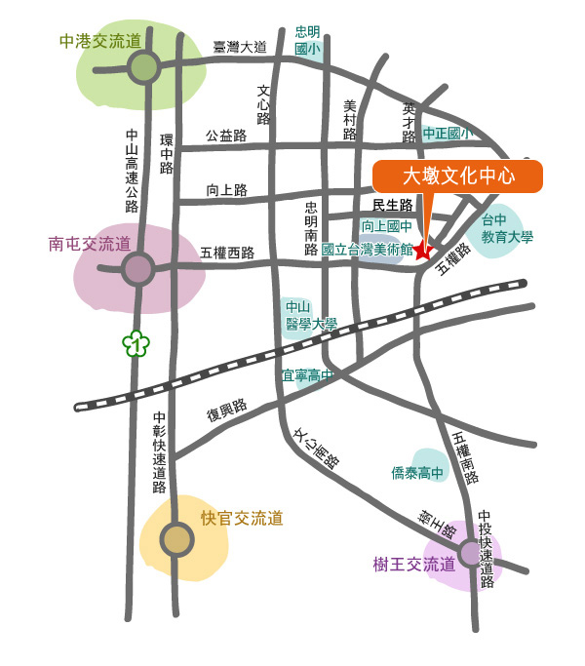*由中二高203Km處快官交流道下匝道→中彰快速道路五權西路出口  
 →左轉向上路→右轉英才路

*由中彰快速道路→下五權西路出口  
 →左轉向上路→右轉英才路

*由中投快速道路→下五權南路出口→  
接五權路→左轉英才路

**106年臺中市立圖書館**

**「聽！臺中說故事─全國故事志工總動員」活動報名表**

|  |  |  |  |  |
| --- | --- | --- | --- | --- |
| 推薦單位名稱 | |  | 聯絡電話 |  |
| 單位聯絡人 | |  | E-mail |  |
| 報名人員  1 | 姓名 |  | 出生年月日 | 年 月 日 |
| 身分證字號 |  | E-mail |  |
| 聯絡電話 |  | 手機 |  |
| 用餐 | □葷食 □素食 | 晚宴/住宿 | 參加活動晚宴 □是 □否  需要住宿 □是 □否 |
| 報名人員  2 | 姓名 |  | 出生年月日 | 年 月 日 |
| 身分證字號 |  | E-mail |  |
| 聯絡電話 |  | 手機 |  |
| 用餐 | □葷食 □素食 | 晚宴/住宿 | 參加活動晚宴 □是 □否  需要住宿 □是 □否 |
| 報名方式 | | 1. 電子郵件報名：各單位彙整後，於8月18日前將**報名表掃描檔**以電子郵件方式傳送至 [paulineuse@taichung.gov.tw](mailto:paulineuse@taichung.gov.tw)，信件標題加註『故事志工總動員報名』。 2. 傳真報名：傳真電話04-24225633，傳真後請來電確認。 3. 本案聯絡人：陳宥蓁小姐，04-24225101分機504 | | |
| 備註 | | 1. 本活動僅提供臺中市、南投(縣)市、彰化市以外區域學員住宿。 2. 為維護活動品質，請勿攜帶12歲以下兒童或未經報名之親友參與。 3. 經報名未能親自出席者，不得託人代理簽到或領取資料等物品。 4. 為響應環保政策，請自行攜帶環保杯筷。 | | |
| 個人資料使用  授權同意* | | 1. 本館因辦理「聽！臺中說故事─故事志工總動員」活動所需，所蒐集之個人資料(含姓名、身分證字號、出生年、電話、手機、地址、email等)，僅供本活動辦理意外保險、住宿及活動相關業務使用。 2. 您已詳閱上述內容，並同意本館於合理範圍內處理及使用您的個人資料，且同意本館留存本同意書，供日後查驗。   **【立同意書人】**  **報名人員1.**  **姓名：** （請報名人員親自簽名）  **報名人員2.**  **姓名：** （請報名人員親自簽名） | | |

**請續填下一頁 交通接駁調查**

**交通接駁調查表**

(請每位報名人員勾選接駁方式)

|  |  |
| --- | --- |
| **報名人員1** | **姓名：** |
| 9月19日(二) | |
| 大墩文化中心演講廳報到 | □需於高鐵臺中站搭乘接駁車  □需於臺中火車站搭乘接駁車  □搭乘臺中市公車  □自行開車 |
| 活動結束後 | □不參加晚宴、不需住宿，搭乘接駁車至臺中火車站  □不參加晚宴、不需住宿，自行開車離開  □參加晚宴、不需住宿，需搭乘接駁車至飯店  □參加晚宴、不需住宿，自行開車前往  □參加晚宴、需住宿，需搭乘接駁車至飯店 |
| 9月20日(三) | |
| 上午  臺中文學館參訪活動  **(本項住宿者免填)** | □需於臺中火車站搭乘接駁車前往臺中文學館  □需於大墩文化中心搭乘接駁車前往臺中文學館  ※備註：因臺中文學館停車不便，自行開車者統一於大墩文化中心接駁 |
| 活動結束後 | □回程需搭乘接駁車至高鐵臺中站  □回程需搭乘接駁車至臺中火車站 |

|  |  |
| --- | --- |
| **報名人員2** | **姓名：** |
| 9月19日(二) | |
| 大墩文化中心演講廳報到 | □需於高鐵臺中站搭乘接駁車  □需於臺中火車站搭乘接駁車  □搭乘臺中市公車  □自行開車 |
| 活動結束後 | □不參加晚宴、不需住宿，搭乘接駁車至臺中火車站  □不參加晚宴、不需住宿，自行開車離開  □參加晚宴、不需住宿，需搭乘接駁車至飯店  □參加晚宴、不需住宿，自行開車前往  □參加晚宴、需住宿，需搭乘接駁車至飯店 |
| 9月20日(三) | |
| 上午  臺中文學館參訪活動  **(本項住宿者免填)** | □需於臺中火車站搭乘接駁車前往臺中文學館  □需於大墩文化中心搭乘接駁車前往臺中文學館  ※備註：因臺中文學館停車不便，自行開車者統一於大墩文化中心接駁 |
| 活動結束後 | □回程需搭乘接駁車至高鐵臺中站  □回程需搭乘接駁車至臺中火車站 |